本来应该是每个前面都有一个小圆框的，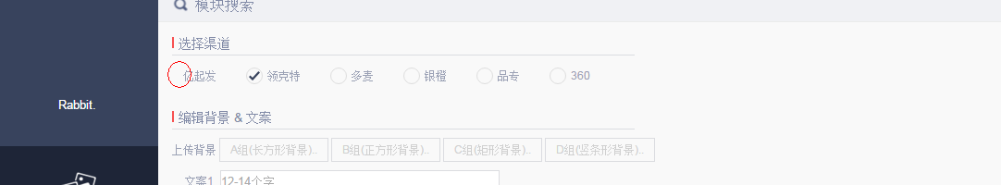

但是此时却怎么也找不到，原因是我在布局的时候是左侧的rabbit是左浮动，后侧的普通文档流实现的缩放功能，所以当我们的第一个i里面没有内容时他就会跑到页面的最左侧，因为浮动占位的前提是内容存在，所以如果给i里面加一个text肯定就好了，要不就让i的span元素显示为display：inline-block,反正不要为inline就好了。